新北市立土城國民中學109學年度第2學期 第2次段考歷史科（八年級）試題B

【試題共2頁】
一、選擇題：1-30題，每題3分。
- 歷史事實與歷史解釋不同，歷史事實是呈現客觀的事實 本身；而歷史解釋則是史學家對史實的詮釋。就民國初 年的「新文化運動」而言，下列哪一項敘述屬於史學家對史實的詮釋？ (A)新文化運動帶來了學術思想的蓬勃發展 (B)胡適發表文學改良芻議，陳獨秀主編青年雜誌 (C)魯迅發表第一篇白話小說 (D)鼓吹「德先生」與「賽先生」的價值。
- 下列有關興中會與中國革命同盟會之比較，何者正確？ (A)兩者均在檀香山成立 (B)成立時間：後者早於前者 (C)兩者皆與孫中山有關 (D)起事行動：前者有廣州黃花岡之役，後者有武昌起義。
- 電視公司準備籌拍民初大戲「袁世凱的一生」。請問，下列哪一句對白，應該會出現在此戲劇中？ (A)如今我已經掌權了，我一定誓死維護「主權在民」的理想 (B)國民黨一直與我爭權，甚至發起護法運動討伐我，實在太可恨了 (C)既然成功的讓宣統皇帝退位，很快地我就要當上中華民國的臨時大總統了(D)我的「八不主義」理念，便是強調要造出一種活的文學，必須用白話來做書寫工具。
- 曉蘭是民國初年生活在北京的年輕女性。請問：她的日 常生活中可能會有下列哪一種體驗？ (A)當時中國的工商業發展已超越西方，獲取大量資本利益 (B)她崇尚「三寸金蓮」裹小腳的審美觀 (C)她努力讀書，後來成為大學教授 (D)她參與北京的保路運動抗議遊行。
- 民報曾表示「革命志在建立民國，有正當目標與嚴格法紀，因此只會有短期的革命行動，不會有長期的內亂。……本報主張種族民族主義，必須打倒腐敗的外族政權，建立民國以後，國內各民族獲得平等才能融為一體。」請問：下列哪項口號，可呼應民報的理念？ (A)破舊立新 (B)驅逐韃虜 (C)平均地權 (D)婦女解放。
- 民國建立以來，孫中山發覺國民黨難以取得實質的軍事和經濟援助，卻時常被各地軍閥盟友背叛；再者，西方列強亦不願提供實質援助。他於是決定轉與鄰國結盟建立合作關係。請問：這項合作政策為何？ (A)抗美援朝 (B)聯俄容共 (C)聯共抗俄 (D)聯美抗共。
- 孫中山逝世後，國民政府任命蔣中正揮兵北伐。請問：蔣中正揮兵北伐的武力基礎為下列何者？ (A)黃埔陸軍軍官學校 (B)政治作戰學校 (C)廣東海軍學校 (D) 中正國防幹部預備學校。
- 民國16年，北伐途中，國民政府逐漸受共產黨與親共勢力控制，蔣中正以武力掃除國民黨的中共份子，造成國共決裂。事後，國民政府設置在何處？ (A)廣州 (B) 南京 (C)武漢 (D)北平。
- 根據孫中山所獨創的學說，認為國家建立之後會按照不同階段的需求進行不一樣的規畫，最終才會進入屬於正常規範下的民主體制。請問：關於孫中山的這部學說應該是下列何者？ (A)三民主義 (B)主權在民 (C)建國大綱 (D)臨時約法。
- 筧橋航校是設立於中國杭州筧橋的一所航空學校，是中華民國空軍軍官學校的前身。請問：中華民國從什麼時候開始發展航空運輸？ (A)國共內戰 (B)抗日戰爭 (C)十年建設 (D)北伐期間。
- 西元1842年中英簽訂《南京條約》，其中部分內容為：「前第二條內言明開港讓英國商民居住通商之廣州等五處，應納進口、出口貨稅、餉費，均應公平訂定規則，由官方頒發告示，以便英商按例交納；今又議定，英國貨物自在某港按例納稅後，即准由中國商人遍運天下，而路所經過稅關不得加重稅例，只可按估價則例若干，每兩加稅不過分。」也就是說英國對中國貿易的關稅是根據條約規定來徵收的。請問：這種協定關稅的方式到什麼時候結束？ (A)第一次世界大戰 (B)五四運動 (C)北伐期間 (D)十年建設。
- 民國37年制定的某法律部分內容為：「總統在動員戡亂時期，為避免國家或人民遭遇緊急危難，或應付財政經濟上重大變故，得經行政院會議之決議，為緊急處分……動員戡亂時期，總統副總統得連選連任……。」請問：此法律制定的背景為何？ (A)宣誓北伐 (B)國共內戰 (C)國民政府遷臺 (D)八年抗戰。
- 在某本以近現代中國為背景的小說中寫到︰「最近，國家開始實施新政策，由政府指定中央、交通、中國這幾家銀行發行法幣。我想，此政策若真能好好實行，改善過去幣制混亂的情況，買賣交易就比較好做了。」這段話所呈現的最可能是中國處於下列何種局勢下的情況？ (A)自強運動期間，朝廷推動經濟改革 (B)袁世凱執政時，政府收繳民間銀兩 (C)北伐統一完成，政府致力建設發展 (D)對日抗戰期間，政府為籌措戰費發行紙鈔。
- 一九三○年代日本的軍國主義昂揚，促使該國積極以軍事力量展開對外擴張行動。下列何者可能是造成日本軍國主義高漲的原因之一？ (A)全球性經濟危機，使日本經濟面臨嚴重困境 (B)中國日益強大，威脅日本在東亞的領導地位 (C)日本國內軍人勢力減弱，政府得以積極改革 (D)共產主義興盛，日本朝野一致投入共產革命。
- 日本在東北扶植溥儀成立滿洲國，又積極策劃河北、察哈爾、綏遠、山東、山西等華北五省「自治」運動。日本政府在中國策劃這些政體的目的是下列何者？ (A)分裂南京國民政府 (B)協助中國共產黨壯大 (C)分裂北京政府 (D)協助中國完成地方自治。
- 根據蔣中正的私人醫生紀錄：「在一九三〇年代初期，一次在為蔣先生診治時，有名來自民間的商界人士會見蔣先生，並向他提出建議。希望能夠由他整合國家力量，正視並面對外來的入侵者。」請問：蔣中正的作法應該為何？ (A)同意，整合全國一致對抗蘇聯入侵 (B)同意，整合全國力量對抗日本人 (C)反對，繼續堅守聯俄容共的政策 (D)反對，堅持對抗中共在國內的勢力發展。
- 河北省宛平縣的盧溝橋有乾隆帝御題的「盧溝曉月」碑亭，「盧溝曉月」為著名「燕京八景」之一。這座橋歷經金、元、明、清至今已有800多年歷史。其中因為民國26年的事件讓國人將盧溝橋銘記於心。請問：下列敘述中，何者與該事件有關？ (A)抗日戰爭全面爆發 (B)蘇聯入侵中國東北 (C)國民黨與共產黨決裂 (D)美國協助國民黨作戰。
【背面尚有試題】
- 日本為實現「大東亞共榮圈」的願景，欲攻佔歐美國家在東南亞的殖民地，因此對美國在太平洋上的軍事基地進行攻擊。這個軍事基地是下列何者？ (A)關島 (B)珍珠港 (C)沖繩 (D)橫須賀。
- 小林長亭替日本軍方工作多年，近日更編寫了「基本國策綱要」的新計畫書，如附圖所示。請問：在該計畫書中，小林長亭將會以下列何項方式替日本籌謀未來的行動？ (A)對美國實施石油禁運 (B)計畫在中國投擲原子彈 (C)扶植溥儀成立滿洲國 (D)掠奪東南亞石油與橡膠。
- 民國34年8月14日，日本天皇玉音放送宣布無條件投降，在這之前日本並沒有要投降的想法。讓日本突然做出這種決定是因為美國在日本那些地方投下原子彈？
（甲）東京（乙）廣島（丙）京都（丁）長崎
(A)甲乙 (B)乙丙 (C)丙丁 (D)乙丁。
- 學界雖對這項國際會議仍有討論，不過國民政府在會議上取得美國總統羅斯福的支持。遂於會議的次年，設立了臺灣調查委員會，進行接收臺灣的準備工作，這也是國民政府對臺政策轉趨積極的重要開端。請問：這項國際會議，最有可能是下列何者？ (A)聯合國大會 (B)雅爾達會議 (C)開羅會議 (D)巴黎和會。
- 鴉片戰爭以來，中國與列強簽訂不平等條約，喪失部份主權，直到二十世紀初中華民國建立後，試圖用各種方式與列強簽訂平等新約。請問：下列哪些國家因為與中國在戰場上並肩作戰，認同中國的實力放棄在華特權而簽訂平等新約？ (A)英國、法國 (B)英國、美國 (C) 蘇聯、美國 (D)德國、義大利。
- 第二次世界大戰結束後，中、美、英、蘇參與聯合國的創建，為維持國際和平與安全，成立下列哪一個單位？

(A)教科文組織 (B)安全理事會(C)經濟及社會理事會 (D)世界衛生組織。
- 民國76年第24屆金馬獎最佳劇情片為稻草人。該片描述日治時期宜蘭佃農的故事：佃農兩兄弟收成變差、耕牛被徵收、又被徵召為軍伕，後來一枚沒有爆炸的炸彈掉進田地，引發一連串的故事。請問：該故事應是發生在哪一場戰爭期間？ (A)太平洋戰爭 (B)中法戰爭 (C)甲午戰爭 (D)日軍侵臺。
- 1933年，石井四郎在中國東北成立了由日本關東軍領導的細菌實驗所，稱為「關東軍防疫班」。實際上是用活人當實驗材料的大型秘密細菌研究基地。抗日戰爭期間，日本在中國各地設置許多這類的機構。請問：下列關於這類機構的敘述何者正確？ (A)實驗對象以日本國民為主 (B)實驗對象以中國人、朝鮮人為主 (C)為了追求全體人類的健康 (D)為了維護世界和平。
- 1945年(民國34年)5月31日，美軍轟炸臺北城，命中臺灣總督府等多棟政府官署，造成多棟建築物毀損，當日臺北城內有三千多人因此死亡，數萬人受傷，這次的空襲行動被稱為臺北大空襲。請問造成美軍轟炸臺北城的原因為何？ (A)九一八事變 (B)一二八事變 (C)盧溝橋事變 (D)珍珠港事變。
- 華裔作家鹿橋有一本小說未央歌，內容描述對外戰爭時期的學校生活，當時首都遷到大後方，敵人則在原首都另立政權。書中主角隨政府撤退到西南後方，最後響應政府的號召而投筆從戎。這部小說的創作背景應是下列何者？ (A)國民政府北伐期間 (B)中共「長征」期間 (C)抗日戰爭期間 (D)韓戰衝突爆發。
- 現居臺中的張爺爺，年輕時在上海是位理髮師。他回憶：局勢動盪後，理一次髮原本是55元，不到一個月理髮價已是550元，再隔一個月，必須收費1,260元，才能維持基本生計。請問：張爺爺年輕時所遇到的情況是？ (A)民國創立初期貨幣混亂 (B)北伐期間貨幣貶值 (C)東北淪陷糧食減量 (D)國共內戰激化導致通膨。
- 歷史學家錢穆曾在他的書中回憶八年抗戰，中日戰爭影響所及不只軍人而已，還有平民。錢穆的著名史書國史大綱便是在這樣的時空背景下完成。在這樣的創作時空裡，下列何者不可能是錢穆書中所描述的人民，在中日戰爭期間遭受的處境？ (A)中國的婦女在日本的逼迫下成為慰安婦 (B)戰火波及的地區工商業發展停滯 (C)日軍曾在南京屠殺許多無辜百姓 (D)日本軍隊僅針對中國統治區開火，占領區的人們可以過著原來的生活。
- 抗日戰爭期間，中國共產黨趁機壯大勢力。戰後，又得到蘇聯的大力支援，其中中國東北的日軍占領區由中共接收，使中共實力可以和國民政府抗衡。請問：蘇聯是依據下列何者可以取得日軍占領區？ (A)辛丑和約 (B)雅爾達密約 (C)開羅宣言 (D)二十一條要求。
二、題組：31-35題，每題2分。
（一）請參照下圖，回答下列問題：
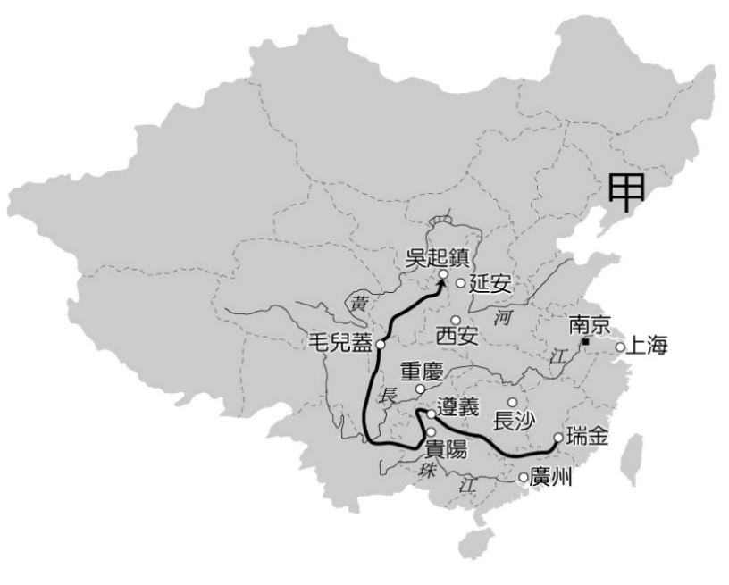

- 圖中從江西瑞金到陝西北部這條路線應與下列何者有關？ (A)日軍入侵中國路線 (B)國民政府北伐路線 (C)中共二萬五千里長征路線 (D)抗日戰爭國民政府遷都路線。
- 這條路線出現的時代背景為下列何者？ (A)國民政府圍剿中共 (B)國民政府全面抗日 (C)日本軍國主義勢力高漲 (D)日本要實現大東亞共榮圈。
（二）請閱讀下列文字後回答問題：
萬里長城萬里長 長城外面是故鄉
高梁肥 大豆香 遍地黃金少災殃
自從大難平地起 奸淫擄掠苦難當
苦難當 奔他方 骨肉離散父母喪
沒齒難忘仇和恨 日夜只想回故鄉
大家拼命打回去 那怕賊擄逞豪強
節錄自長城謠（1937年潘孑農作詞）
- 歌詞中敘述「長城外面是故鄉」，這應該與誰較有關係？ (A)魯迅 (B)張學良 (C)孫中山 (D)蔣中正。
- 歌詞中提到「大難」是指下列哪一事件？ (A)九一八事變 (B)一二八事變 (C)西安事變 (D)盧溝橋事變。
- 「大家拼命打回去」所指的是下列哪一場戰役？ (A)國共內戰 (B)抗日戰爭 (C)一二八事變 (D)圍剿中共。 【試題結束】

新北市立土城國民中學109學年度第2學期 第2次段考歷史科（八年級）試題解答B

選擇題：
1 | 2 | 3 | 4 | 5 | 6 | 7 | 8 | 9 | 10
A | C | A | C | B | B | A | B | C | C
11 | 12 | 13 | 14 | 15 | 16 | 17 | 18 | 19 | 20
D | B | C | A | A | D | A | B | D | D
21 | 22 | 23 | 24 | 25 | 26 | 27 | 28 | 29 | 30
C | B | B | A | B | D | C | D | D | B
31 | 32 | 33 | 34 | 35
C | A | B | A | D

